T.C.
NİZİP KAYMAKAMLIĞI
MEHMET AKİF ERSOYİLKOKULU

2019-2023 STRATEJİK PLANI

SUNUŞ
Çok hızlı gelişen, değişen teknolojilerle bilginin değişim süreci de hızla değişmiş ve başarı için sistemli ve planlı bir çalışmayı kaçınılmaz kılmıştır. Sürekli değişen ve gelişen ortamlarda çağın gerekleri ile uyumlu bir eğitim öğretim anlayışını sistematik bir şekilde devam ettirebilmemiz, belirlediğimiz stratejileri en etkin şekilde uygulayabilmemiz ile mümkün olacaktır. Başarılı olmak da iyi bir planlama ve bu planın etkin bir şekilde uygulanmasına bağlıdır.
Kapsamlı ve özgün bir çalışmanın sonucu hazırlanan Stratejik Plan okulumuzun çağa uyumu ve gelişimi açısından tespit edilen ve ulaşılması gereken hedeflerin yönünü doğrultusunu ve tercihlerini kapsamaktadır. Katılımcı bir anlayış ile oluşturulan Stratejik Plânın, okulumuzun eğitim yapısının daha da güçlendirilmesinde bir rehber olarak kullanılması amaçlanmaktadır.
Belirlenen stratejik amaçlar doğrultusunda hedefler güncellenmiş ve okulumuzun 2019-2023 yıllarına ait stratejik plânı hazırlanmıştır.
Bu planlama; 5018 sayılı Kamu Mali Yönetimi ve Kontrol Kanunu gereği, Kamu kurumlarında stratejik planlamanın yapılması gerekliliği esasına dayanarak hazırlanmıştır. Zoru hemen başarırız, imkânsızı başarmak zaman alır.
Okulumuza ait bu planın hazırlanmasında her türlü özveriyi gösteren ve sürecin tamamlanmasına katkıda bulunan idarecilerimize, stratejik planlama ekiplerimize, İlçe Milli Eğitim Müdürlüğümüz Strateji Geliştirme Bölümü çalışanlarına teşekkür ediyor, bu plânın başarıyla uygulanması ile okulumuzun başarısının daha da artacağına inanıyor, tüm personelimize başarılar diliyorum

Cuma AĞCA
Okul Müdürü

İçindekiler

MEHMET AKİF ERSOY İLKOKULU 3
SUNUŞ 4
İÇİNDEKİLER 5
BÖLÜM I: GİRİŞ VE PLAN HAZIRLIK SÜRECİ 6
BÖLÜM II: DURUM ANALİZİ 7
OKULUN KISA TANITIMI 8
OKULUN MEVCUT DURUMU: TEMEL İSTATİSTİKLER 9
PAYDAŞ ANALİZİ 14
GZFT (GÜÇLÜ, ZAYIF, FIRSAT, TEHDİT) ANALİZİ 22
GELİŞİM VE SORUN ALANLARI 25
BÖLÜM III: MİSYON, VİZYON VE TEMEL DEĞERLER 28
MİSYONUMUZ 28
VİZYONUMUZ 28
TEMEL DEĞERLERİMİZ 29
BÖLÜM IV: AMAÇ, HEDEF VE EYLEMLER 30
TEMA I: EĞİTİM VE ÖĞRETİME ERİŞİM 30
TEMA II: EĞİTİM VE ÖĞRETİMDE KALİTENİN ARTIRILMASI 33
TEMA III: KURUMSAL KAPASİTE 39
- BÖLÜM: MALİYETLENDİRME 41
- BÖLÜM: İZLEME VE DEĞERLENDİRME 41

ÖLÜM I: GİRİŞ ve PLAN HAZIRLIK SÜRECİ
2019-2023 dönemi stratejik plan hazırlanması süreci Üst Kurul ve Stratejik Plan Ekibinin oluşturulması ile başlamıştır. Ekip tarafından oluşturulan çalışma takvimi kapsamında ilk aşamada durum analizi çalışmaları yapılmış ve durum analizi aşamasında paydaşlarımızın plan sürecine aktif katılımını sağlamak üzere paydaş anketi, toplantı ve görüşmeler yapılmıştır.
Durum analizinin ardından geleceğe yönelim bölümüne geçilerek okulumuzun amaç, hedef, gösterge ve eylemleri belirlenmiştir. Çalışmaları yürüten ekip ve kurul bilgileri altta verilmiştir.

STRATEJİK PLAN ÜST KURULU

Üst Kurul Bilgileri |  | Ekip Bilgileri
Adı Soyadı | Unvanı | Adı Soyadı | Unvanı
CUMA AĞCA | OKUL MÜDÜRÜ | NİHAT ALADAĞ | ÖĞRETMEN
YÜSRA BAYSAL | MÜDÜR YARDIMCISI | MURAT ERTİK | ÖĞRETMEN
MURAT DÖNER | ÖĞRETMEN | MURAT DÖNER | ÖĞRETMEN
AHMET UZTİMUR | OKUL AİLE BİRLİĞİ BAŞKANI | YUSUF BOZKURT | ÖĞRETMEN
AHMET ERDOĞAN | ÖĞRENCİ VELİSİ | UMUT KURU | ÖĞRETMEN

BÖLÜM II: DURUM ANALİZİ
Durum analizi bölümünde okulumuzun mevcut durumu ortaya konularak neredeyiz sorusuna yanıt bulunmaya çalışılmıştır.
Bu kapsamda okulumuzun kısa tanıtımı, okul künyesi ve temel istatistikleri, paydaş analizi ve görüşleri ile okulumuzun Güçlü Zayıf Fırsat ve Tehditlerinin (GZFT) ele alındığı analize yer verilmiştir.

OKULUN KISA TANITIMI
İlimiz Nizip İlçesi Kıbrıs Mahallesinde Yılmaz Çetin Sözmen ilköğretim okulunun B blok ek binası ve bahçesine İl Özel İdaresi tarafından 30 derslikli standart proje üzerine inşa edilerek 2014-2015 eğitim öğretim yılı faaliyete girmiştir.. Okulumuz eski bina ve isimden farklı olarak Mehmet Akif Ersoy İlkokulu adı altında faaliyete girmiştir. Çeşitli yönetici değişikliklerinin sonunda Cuma AĞCA Okul müdürü Osman KAYA müdür yardımcısı olarak atanmıştır.
Şu anda bir müdür, bir müdür yardımcısı, 24 öğretmen ve 510 öğrenci ile eğitim-öğretime devam etmekteyiz. 3 İş-kur ve hizmet alımı yoluyla görevlendirilen hizmetli personelimiz tarafından temizlik hizmetlerimiz görülmektedir.

Okulun Mevcut Durumu: Temel İstatistikler

Okul Künyesi
Okulumuzun temel girdilerine ilişkin bilgiler altta yer alan okul künyesine ilişkin tabloda yer almaktadır.

Temel Bilgiler Tablosu- Okul Künyesi
İli: GAZİANTEP |  |  |  | İlçesi: NİZİP
Adres: | KIBRIS MAH. TAŞBAŞ SK. NO:19 |  |  | Coğrafi Konum (link): |  | 37°00'00.1"N 37°47'34.0"E
Telefon Numarası: | 0342 517 78 80 |  |  | Faks Numarası:
e- Posta Adresi: | mehmetakifersoyilkokulu27@gmail.com |  |  | Web sayfası adresi: |  | http://nizipmehmetakifersoyilkokulu.meb.k12.tr
Kurum Kodu: | 758997 |  |  | Öğretim Şekli: |  | Tam Gün
Okulun Hizmete Giriş Tarihi : 2014 |  |  |  | Toplam Çalışan Sayısı |  | 34
Öğrenci Sayısı: | Kız | 268 |  | Öğretmen Sayısı | Kadın | 16
 | Erkek | 247 |  |  | Erkek | 14
 | Toplam | 515 |  |  | Toplam | 30
Derslik Başına Düşen Öğrenci Sayısı |  |  | : 17 | Şube Başına Düşen Öğrenci Sayısı |  |  | : 22
Öğretmen Başına Düşen Öğrenci Sayısı |  |  | : 20 | Şube Başına 30’dan Fazla Öğrencisi Olan Şube Sayısı |  |  | :
Öğrenci Başına Düşen Toplam Gider Miktarı |  |  |  | Öğretmenlerin Kurumdaki Ortalama Görev Süresi |  |  | : 10

Çalışan Bilgileri
Okulumuzun çalışanlarına ilişkin bilgiler altta yer alan tabloda belirtilmiştir.
Çalışan Bilgileri Tablosu
Unvan* | Erkek | Kadın | Toplam
Okul Müdürü ve Müdür Yardımcısı | 2 | - | 2
Sınıf Öğretmeni | 9 | 9 | 18
Branş Öğretmeni | 1 | 7 | 8
Rehber Öğretmen | 2 | - | 2
İdari Personel
Yardımcı Personel | 2 | 1 | 3
Güvenlik Personeli | 1 |  | 1
Toplam Çalışan Sayıları | 17 | 17 | 34

Okulumuz Bina ve Alanları
Okulumuzun binası ile açık ve kapalı alanlarına ilişkin temel bilgiler altta yer almaktadır.

Okul Yerleşkesine İlişkin Bilgiler
Okul Bölümleri * |  | Özel Alanlar | Var | Yok
Okul Kat Sayısı | 4 | Çok Amaçlı Salon | X
Derslik Sayısı | 30 | Çok Amaçlı Saha |  | X
Derslik Alanları (m2) | 42 | Kütüphane | X
Kullanılan Derslik Sayısı |  | Fen Laboratuvarı | 3
Şube Sayısı | 22 | Bilgisayar Laboratuvarı |  | X
İdari Odaların Alanı (m2) | 40 | İş Atölyesi |  | X
Öğretmenler Odası (m2) | 50 | Beceri Atölyesi | X
Okul Oturum Alanı (m2) | 2000 | Pansiyon |  | X
Okul Bahçesi (Açık Alan)(m2) | 2000
Okul Kapalı Alan (m2) | 4000
Sanatsal, bilimsel ve sportif amaçlı toplam alan (m²) | 80
Kantin (m2) | 0
Tuvalet Sayısı | 15
Diğer (………….)

Sınıf ve Öğrenci Bilgileri
Okulumuzda yer alan sınıfların öğrenci sayıları alttaki tabloda verilmiştir.
SINIFI | Kız | Erkek | Toplam | SINIFI | Kız | Erkek | Toplam
ANASINIFI A | 13 | 5 | 18 | 3-A | 12 | 12 | 24
ANASINIFI B | 11 | 2 | 13 | 3-B | 10 | 14 | 24
ANASINIFI C | 7 | 9 | 16 | 3-C | 9 | 15 | 24
ANASINIFI D | 11 | 7 | 18 | 3-D | 13 | 11 | 24
1-A | 13 | 14 | 27 | 4-A | 12 | 10 | 22
1-B | 16 | 12 | 28 | 4-B | 13 | 8 | 21
1-C | 16 | 14 | 30 | 4-C | 7 | 13 | 20
1-D | 11 | 19 | 30 | 4-D | 7 | 14 | 21
1-E | 13 | 13 | 26
2-A | 15 | 12 | 27
2-B | 17 | 9 | 26
2-C | 17 | 10 | 27
2-D | 14 | 12 | 26
2-E | 11 | 12 | 23
*Sınıf sayısına göre istenildiği kadar satır eklenebilir.

Donanım ve Teknolojik Kaynaklarımız
Teknolojik kaynaklar başta olmak üzere okulumuzda bulunan çalışır durumdaki donanım malzemesine ilişkin bilgiye alttaki tabloda yer verilmiştir.

Teknolojik Kaynaklar Tablosu
Akıllı Tahta Sayısı | - | TV Sayısı | 1
Masaüstü Bilgisayar Sayısı | 18 | Yazıcı Sayısı | 2
Taşınabilir Bilgisayar Sayısı | 1 | Fotokopi Makinası Sayısı | 2
Projeksiyon Sayısı | 22 | İnternet Bağlantı Hızı | 8 Mbps

Gelir ve Gider Bilgisi
Okulumuzun genel bütçe ödenekleri, okul aile birliği gelirleri ve diğer katkılarda dâhil olmak üzere gelir ve giderlerine ilişkin son iki yıl gerçekleşme bilgileri alttaki tabloda verilmiştir.
Yıllar | Gelir Miktarı | Gider Miktarı
2016 | 1500 | 1500
2017 | 1800 | 1800

PAYDAŞ ANALİZİ
Kurumumuzun temel paydaşları öğrenci, veli ve öğretmen olmakla birlikte eğitimin dışsal etkisi nedeniyle okul çevresinde etkileşim içinde olunan geniş bir paydaş kitlesi bulunmaktadır. Paydaşlarımızın görüşleri anket, toplantı, dilek ve istek kutuları, elektronik ortamda iletilen önerilerde dâhil olmak üzere çeşitli yöntemlerle sürekli olarak alınmaktadır.
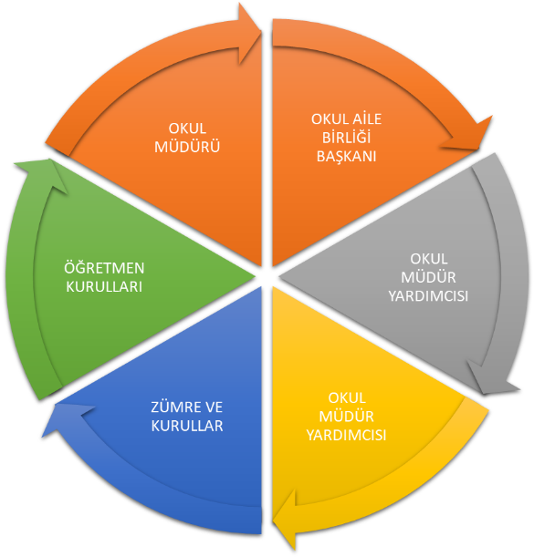

Paydaş anketlerine ilişkin ortaya çıkan temel sonuçlara altta yer verilmiştir:

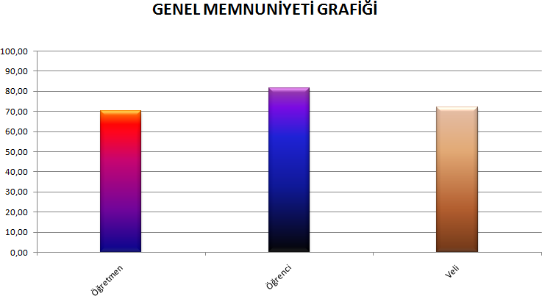

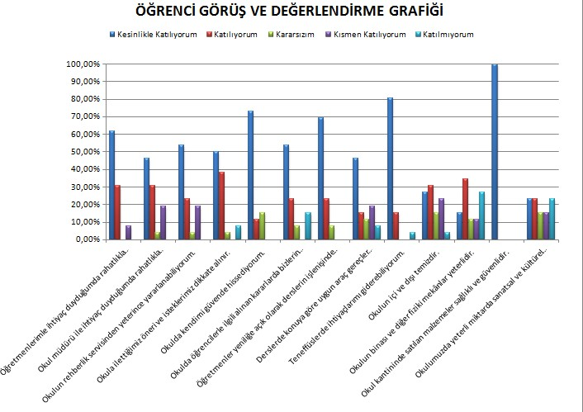
Öğreci Anketi Sonuçları:

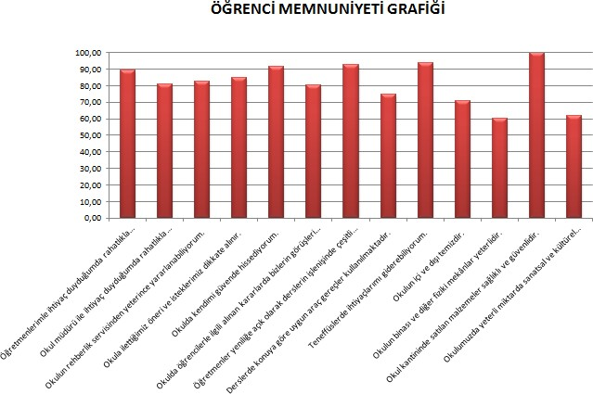

Öğretmen Anketi Sonuçları:
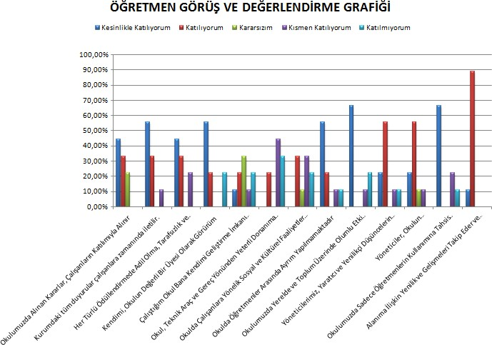

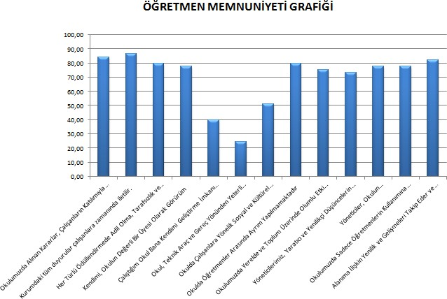

Veli anket sonuçları;
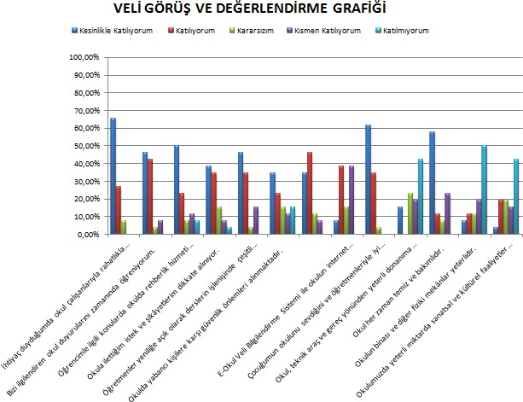
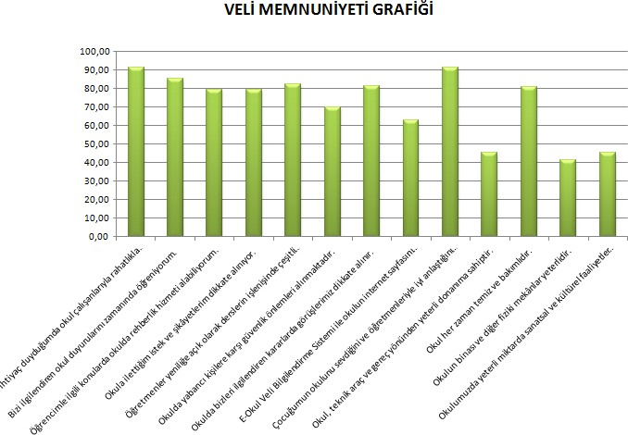

GZFT (Güçlü, Zayıf, Fırsat, Tehdit) Analizi *
Okulumuzun performansını etkileyecek iç ve dış stratejik konuları belirlemek ve bunları yönetebilmek amacıyla gerçekleştirilen durum analizi çalışması kapsamında Stratejik Planlama Ekibi tarafından GZFT Analizi yapılmıştır. İç paydaşlarla çalıştay tekniği ile iki aşamada gerçekleştirilen çalışmalar, dış paydaş mülakatları kapsamında elde edilen görüş ve öneriler ve Stratejik Planlama Ekibi tarafından GZFT Analizine temel girdiyi sağlamıştır. Paydaşlarla yapılan çalışmalar ile Stratejik Planlama Ekibi tarafından gerçekleştirilen diğer analizlerin birleştirilmesi neticesinde okulumuzun güçlü ve zayıf yanları, fırsat ve tehditlerini içeren uzun bir liste oluşturulmuştur. Analiz çerçevesinde ortaya konacak stratejik konuların daha gerçekçi ve ulaşılabilir bir çerçevede ele alınması amacıyla GZFT analizinde bir önceliklendirme yapılması kararlaştırılmıştır. Önceliklendirmede; bir yandan analizde yer alan hususların ağırlıklandırılması, diğer yandan Stratejik Planlama Ekibinin bilgi birikimi ve tecrübesi ışığında konuların önem derecesine göre sıralanması yöntemleri uygulanmıştır.
Fırsatlar, okulumuzun kontrolü dışında gerçekleşen ve okulumuza avantaj sağlaması muhtemel olan etkenler ya da durumlardır. Tehditler ise, okulumuzun kontrolü dışında gerçekleşen, olumsuz etkilerinin engellenmesi veya sınırlandırılması gereken unsurlardır.
Çevre analizinde; okulumuzu etkileyebilecek dışsal değişimler ve eğilimler değerlendirilmiştir.

GZFT ANALİZİ
(İÇSEL FAKTÖRLER)
Güçlü Yönlerimiz | Zayıf Yönlerimiz
*Okul yönetici ve öğretmenlerinin ihtiyaç duyduğunda İlçe Milli Eğitim Müdürlüğü yöneticilerine ulaşabilmesi  *Liderlik davranışlarını sergileyebilen yönetici ve çalışanların bulunması  *Öğretmen yönetici iş birliğinin güçlü olması  *Genç öğretmen kadrosunun olması  *Kendini geliştiren gelişime açık ve teknolojiyi kullanan öğretmenlerin olması  *Okulun sosyal, kültürel, sportif etkinliklerdeki başarısı  *Okul Aile Birliğinin iş birliğine açık olması  *Her sınıfta bilgisayar ve projeksiyon makinesi olması  *ADSL bağlantısının olması  *Öğrencilerin okuma ihtiyacının giderilmesi için kütüphanenin olması  *Ders dışı faaliyetlerin yapılması  *Çok Amaçlı Salonun olması  *Güvenlik kameralarının olması  *Veli iletişiminin güçlü olması | *Ailelerin öğrencilerin eğitim-öğretim faaliyetlerine yeterli önem vermemesi  *Velilerin eğitim seviyesinin düşüklüğü ve çoğunun işsiz olması  *Okuma alışkanlığının az olması  *Öğrencilerin ortak bir okul kültüre sahip olmaması  *Nakil gelen ve giden öğrenci sayısının fazla olması  *Öğrenci disiplin anlayışının yetersizliği  *Kadrolu hizmetli ve memur personelinin olmamas  *Okulun fiziki mekânlarının yetersizliği  *Sportif faaliyetler için kapalı spor salonunun olmayışı

KURUM DIŞI ANALİZ
(DIŞSAL FAKTÖRLER)
Fırsatlarımız | Tehditlerimiz
*Mülki ve yerel yetkililerle olan olumlu diyalog ve iş birliği  *Okulumuzun diğer okullar ve kurumlarla iletişiminin güçlü olması  *Yerel yönetim, sivil toplum kuruluşları İl Özel İdaresinin eğitime desteği  *Bakanlığın Okul Öncesi Eğitime önem vermesi ve yaygınlaştırması  *Hayırseverlerin varlığı  *Hizmet alanların beklenti ve görüşlerinin dikkate alınması  *Okula toplu ulaşımın kolay olması  *Okulumuzun yakınlarında sağlık ocağı bulunması  *Karakolun okulumuza çok yakın olması  *İnsan kaynaklarının yeterliliği  *Velilere kısa sürede ulaşılabilmesi  *Eğitim kadromuzun dinamizmi | *Parçalanmış ve problemli aileler  *Medyanın eğitici görevini yerine getirmemesi  *Bulunduğumuz bölgenin hızlı göç alıp vermesi  *Velilerin ekonomik durumunun düşük oluşu  *Okulun şehir merkezine uzaklığı

Gelişim ve Sorun Alanları
Gelişim ve sorun alanları analizi ile GZFT analizi sonucunda ortaya çıkan sonuçların planın geleceğe yönelim bölümü ile ilişkilendirilmesi ve buradan hareketle hedef, gösterge ve eylemlerin belirlenmesi sağlanmaktadır.
Gelişim ve sorun alanları ayrımında eğitim ve öğretim faaliyetlerine ilişkin üç temel tema olan Eğitime Erişim, Eğitimde Kalite ve kurumsal Kapasite kullanılmıştır. Eğitime erişim, öğrencinin eğitim faaliyetine erişmesi ve tamamlamasına ilişkin süreçleri; Eğitimde kalite, öğrencinin akademik başarısı, sosyal ve bilişsel gelişimi ve istihdamı da dâhil olmak üzere eğitim ve öğretim sürecinin hayata hazırlama evresini; Kurumsal kapasite ise kurumsal yapı, kurum kültürü, donanım, bina gibi eğitim ve öğretim sürecine destek mahiyetinde olan kapasiteyi belirtmektedir.

Eğitime Erişim | Eğitimde Kalite | Kurumsal Kapasite
Okullaşma Oranı | Akademik Başarı | Kurumsal İletişim
Okula Devam/ Devamsızlık | Sosyal, Kültürel ve Fiziksel Gelişim | Kurumsal Yönetim
Okula Uyum, Oryantasyon | Sınıf Tekrarı | Bina ve Yerleşke
Özel Eğitime İhtiyaç Duyan Bireyler | İstihdam Edilebilirlik ve Yönlendirme | Donanım
Yabancı Öğrenciler | Öğretim Yöntemleri | Temizlik, Hijyen
Hayat boyu Öğrenme | Ders araç gereçleri | İş Güvenliği, Okul Güvenliği
 |  | Taşıma ve servis
Gelişim ve sorun alanlarına ilişkin GZFT analizinden yola çıkılarak saptamalar yapılırken yukarıdaki tabloda yer alan ayrımda belirtilen temel sorun alanlarına dikkat edilmesi gerekmektedir.

Gelişim ve Sorun Alanlarımız

1.TEMA: EĞİTİM VE ÖĞRETİME ERİŞİM
1 | Okul öncesi eğitimde okullaşma
2 | Zorunlu eğitimden erken ayrılma
3 | Temel eğitimden ortaöğretime geçiş
4 | Özel eğitime ihtiyaç duyan bireylerin uygun eğitime erişimi
5 | Hayat boyu öğrenmenin tanıtımı
6 | Hayat boyu öğrenmeye katılım

2.TEMA: EĞİTİM VE ÖĞRETİMDE KALİTE
1 | Eğitim öğretim sürecinde sanatsal, sportif ve kültürel faaliyetler Okuma kültürü
2 | Okul sağlığı ve hijyen
3 | Temel eğitimden ortaöğretime geçiş sistemi
4 | Sınav odaklı sistem ve sınav kaygısı
5 | Zararlı alışkanlıklar
6 | Eğitsel değerlendirme ve tanılama
7 | Öğrencilere yönelik oryantasyon faaliyetleri
8 | İşyeri beceri eğitimi ve staj uygulamaları
9 | Önceki öğrenmelerin belgelendirilmesi
10 | Eğitsel, mesleki ve kişisel rehberlik hizmetleri

3.TEMA: KURUMSAL KAPASİTE
1 | Çalışma ortamları ile sosyal, kültürel ve sportif ortamların iş motivasyonunu sağlayacak biçimde düzenlenmesi
2 | Atama ve görevde yükselmelerde liyakat ve kariyer esasları ile performansın dikkate alınması, kariyer yönetimi
3 | Hizmetiçi eğitim kalitesi
4 | Öğretmenlere yönelik fiziksel alan yetersizliği
5 | Okul ve kurumların sosyal, kültürel, sanatsal ve sportif faaliyet alanlarının yetersizliği
6 | Eğitim, çalışma, konaklama ve sosyal hizmet ortamlarının kalitesinin artırılması
7 | Donatım eksiklerinin giderilmesi
8 | Okullardaki fiziki durumun özel eğitime gereksinim duyan öğrencilere uygunluğu
9 | İnşaat ve emlak çalışmalarının yapılmasındaki zamanlama
10 | Çalışanların ödüllendirilmesi

BÖLÜM III: MİSYON, VİZYON VE TEMEL DEĞERLER
Okul Müdürlüğümüzün Misyon, vizyon, temel ilke ve değerlerinin oluşturulması kapsamında öğretmenlerimiz, öğrencilerimiz, velilerimiz, çalışanlarımız ve diğer paydaşlarımızdan alınan görüşler, sonucunda stratejik plan hazırlama ekibi tarafından oluşturulan Misyon, Vizyon, Temel Değerler; Okulumuz üst kurulana sunulmuş ve üst kurul tarafından onaylanmıştır.

MİSYONUMUZ
Yeniliklere açık, sürekli kendini geliştiren genç öğretmen kadrosuyla, öğrenci merkezli eğitim veren, teknolojiyi kullanan, velilerin ihtiyaç duydukları her an okul idaresi ve öğretmenlerine ulaşıp eğitim öğretim hizmetlerini alabildikleri, öğrencilerinin başarılarını ön planda tutup, kaliteden ödün vermeyen çağdaş bir eğitim kurumuyuz.

VİZYONUMUZ
Akademik, sosyal, kültürel ve sportif başarıları her kesim tarafından kabul edilmiş, ilçemizde tercih edilen bir okul olmaktır.

TEMEL DEĞERLERİMİZ

Temel Değerlerimiz
1 | Ülkemizin geleceğinden sorumluyuz.
2 | Eğitime yapılan yardımı kutsal sayar ve her türlü desteği veririz.
3 | Toplam Kalite Yönetimi felsefesini benimseriz.
4 | Kurumda çalışan herkesin katılımı ile sürecin devamlı olarak iyileştirileceğine ve geliştirileceğine inanırız.
5 | Sağlıklı bir çalışma ortamı içerisinde çalışanları tanıyarak fikirlerine değer verir ve işimizi önemseriz.
6 | Mevcut ve potansiyel hizmet bekleyenlerin ihtiyaçlarına odaklanırız.
7 | Kendimizi geliştirmeye önem verir, yenilikçi fikirlerden yararlanırız.
8 | Öğrencilerin, öğrenmeyi öğrenmesi ilk hedefimizdir.
9 | Okulumuzla ve öğrencilerimizle gurur duyarız.
10 | Öğrencilerimizi, yaratıcı yönlerinin gelişmesi için teşvik ederiz.
11 | Öğrenme problemi olan öğrencilerimiz için özel destek programları hazırlarız.
12 | Biz, birbirimize ve kendimize güveniriz.
13 | Öğrencilerimiz, bütün çalışmalarımızın odak noktasıdır.

BÖLÜM IV: AMAÇ, HEDEF VE EYLEMLER

TEMA I: EĞİTİM VE ÖĞRETİME ERİŞİM

Eğitim ve öğretime erişim okullaşma ve okul terki, devam ve devamsızlık, okula uyum ve oryantasyon, özel eğitime ihtiyaç duyan bireylerin eğitime erişimi, yabancı öğrencilerin eğitime erişimi ve hayatboyu öğrenme kapsamında yürütülen faaliyetlerin ele alındığı temadır.
Stratejik Amaç 1: Bütün bireylerin eğitim ve öğretime adil şartlar altında erişmesini sağlamak.
Stratejik Hedef 1.1. Plan dönemi sonuna kadar dezavantajlı gruplar başta olmak üzere, eğitim ve öğretimin her tür ve kademesinde katılım ve tamamlama oranlarını artırmak

Performans Göstergeleri 1.1
No | PERFORMANS  GÖSTERGESİ | Mevcut | HEDEF
 |  | 2018 | 2019 | 2020 | 2021 | 2022 | 2023
PG.1.1.a | Kayıt bölgesindeki öğrencilerden okula kayıt  yaptıranların oranı (%) | 90 | 95 | 95 | 100 | 100 | 100
PG.1.1.b | İlkokul birinci sınıf öğrencilerinden en az bir yıl okul öncesi eğitim almış olanların oranı  (%)(ilkokul) | 85 | 100 | 100 | 100 | 100 | 100
PG.1.1.c. | Okula yeni başlayan öğrencilerden oryantasyon  eğitimine katılanların oranı (%) | 50 | 75 | 90 | 100 | 100 | 100
PG.1.1.d. | Bir eğitim ve öğretim döneminde 20 gün ve üzeri  devamsızlık yapan öğrenci oranı (%) | 7 | 0 | 0 | 0 | 0 | 0
PG.1.1.e. | Bir eğitim ve öğretim döneminde 20 gün ve üzeri  devamsızlık yapan yabancı öğrenci oranı (%) | 0 | 0 | 0 | 0 | 0 | 0
PG.1.1.f. | Okulun özel eğitime ihtiyaç duyan bireylerin  kullanımına uygunluğu (0-1) | 0 | 0 | 1 | 1 | 1 | 1
Okulumuzda örgün ve yaygın eğitimin her kademesinde başta dezavantajlı bireyler olmak üzere, tüm bireylerin eğitim ve öğretime etkin katılımının artırılması planlanmaktadır. Bu nedenle eğitim ve öğretime katılımın artırılması ve tüm bireylere adil şartlarda sunulması hedeflenmektedir.
Bu hedefin gerçekleşmesi ile örgün öğretimin her kademesinde okullaşma oranlarının artması, devamsızlığın ve okul terklerinin azalması, özellikle engelliler başta olmak üzere özel politika gerektiren grupların eğitime erişim olanaklarının artması, özel öğretim kurumlarının payının artması hedeflenmektedir.

Eylemler;

No | Eylem İfadesi | Eylem Sorumlusu | Eylem Tarihi
1.1.1. | Kayıt bölgesinde yer alan öğrencilerin tespiti çalışması  yapılacaktır. | Okul Stratejik Plan Ekibi | 01 Eylül-20 Eylül
1.1.2 | Devamsızlık yapan öğrencilerin tespiti ve erken uyarı  sistemi için çalışmalar yapılacaktır. | Okul Müdürü | 01 Eylül-20 Eylül
1.1.3 | Devamsızlık yapan öğrencilerin velileri ile özel aylık  toplantı ve görüşmeler yapılacaktır. | Rehberlik Servisi | Her ayın son haftası
1.1.4 | Okulun özel eğitime ihtiyaç duyan bireylerin  kullanımının kolaylaştırılması için rampa ve asansör eksiklikleri tamamlanacaktır. | Okul Müdürü,Veliler | Mayıs 2019
1.1.5 | İlkokula yeni başlayan çocukların okul öncesi  eğitim almaları için gerekli çalışmalar yapılacaktır. | Okul Öncesi Öğretmeni  idareciler | Eylülün ilk haftası
1.1.6 | Bütün okul tür ve kademelerinde devamsızlık, sınıf  tekrarı ve okuldan erken ayrılma nedenlerinin tespiti için araştırmalar yapılarak gerekli önlemler alınacaktır. | Öğretmenler,İdareciler,Veliler | Eğitim Öğretim süresince

TEMA II: EĞİTİM VE ÖĞRETİMDE KALİTENİN ARTIRILMASI

Eğitim ve öğretimde kalitenin artırılması başlığı esas olarak eğitim ve öğretim faaliyetinin hayata hazırlama işlevinde yapılacak çalışmaları kapsamaktadır.
Bu tema altında akademik başarı, sınav kaygıları, sınıfta kalma, ders başarıları ve kazanımları, disiplin sorunları, öğrencilerin bilimsel, sanatsal, kültürel ve sportif faaliyetleri ile istihdam ve meslek edindirmeye yönelik rehberlik ve diğer mesleki faaliyetler yer almaktadır.

Stratejik Amaç 2: Bütün bireylere ulusal ve uluslararası ölçütlerde bilgi, beceri, tutum ve davranışın kazandırılması ile girişimci, yenilikçi, yaratıcı, dil becerileri yüksek, iletişime ve öğrenmeye açık, öz güven ve sorumluluk sahibi sağlıklı ve mutlu bireylerin yetişmesine imkân sağlamak

Stratejik Hedef 2.1: Bütün bireylerin bedensel, ruhsal ve zihinsel gelişimlerine yönelik faaliyetlere katılım oranını ve öğrencilerin akademik başarı düzeylerini artırmak.

No | PERFORMANS  GÖSTERGESİ | Mevcut |  | HEDEF
 |  | 2018 | 2019 |  | 2020 | 2021 | 2022 | 2023
PG.2.1.a | Öğrencilerin yabancı dil dersi yılsonu başarı puanı ortalaması | 75 | 80 |  | 85 | 88 | 90 | 95
PG.2.1.b | Bir eğitim ve öğretim döneminde bilimsel, kültürel, sanatsal ve sportif alanlarda en az bir faaliyete katılan öğrenci oranı (%) | %40 | %45 |  | %50 | %60 | %70 | %80
PG.2.1.c. | Öğrencilerin yılsonu başarı puanı ortalamaları | 85,72 | 87 |  | 88 | 88 | 89 | 90
PG.2.1.d | Öğrenci başına okunan kitap sayısı | 15 | 20 |  | 30 | 35 | 40 | 45
PG.2.1.e | Öğretmenlerimize modern öğretim yöntem-teknikler konusunda düzenlenen seminer sayısı | 1 | 2 |  | 3 | 4 | 5 | 6
PG.2.1.f | Trafik güvenliği ile ilgili açılan eğitime katılan  öğrenci sayısı | 40 | 50 |  | 55 | 60 | 65 | 70
PG.2.1.g | Çevre bilincinin artırılması çerçevesinde yapılan  etkinliklere katılan öğrenci sayısı | 50 | 55 |  | 65 | 70 | 75 | 80

Eylemler

No | Eylem İfadesi | Eylem Sorumlusu | Eylem Tarihi
2.1.1. | Bireylerin en az bir yabancı dili iyi derecede öğrenmesinin önemi ve yabancı dil eğitimine erken yaşlarda başlamanın yabancı dil öğrenmedeki avantajları ile ilgili farkındalık artırmaya yönelik çalışmalar yapılacaktır | İngilizce Öğretmeni | Her Öğretim Dönemi
2.1.2 | Tüm paydaşların özel yetenekli bireylerin eğitimi konusunda farkındalıklarını arttırma amaçlı çalışmalar yapılacaktır |  | Mayıs (Her Yıl)
2.1.3 | Sosyal Faaliyetlerin artırılmasına yönelik çalışmalar yapılacak. | Müdür Yardımcısı | Nisan 2019 (Her Yıl)
2.1.4 | Sınıflar arası çeşitli sportif karşılaşmalar yapılması planlanacak. |  | Mayıs (Her Yıl)
2.1.5 | Öğrenci velileriyle toplantı yapılacaktır. | Stratejik planlama ekibi | Her ay sonu
2.1.6 | Okulumuzda müzik korosu oluşturmak ve düzenlenen kermeste konser vermek | Stratejik planlama ekibi | Her yıl Mayıs ayı
2.1.7 | Kitap okuma saati her hafta düzenlenecek ve her ay en çok kitap okuyan öğrenci ödüllendirilecek | Stratejik planlama ekibi | Her ay sonu
2.1.8 | Okulumuzda ders dışı egzersiz çalışmalarına önem verilecek ve çalışmalar desteklenecektir. | Okul idaresi | Eğitim öğretim süresince
2.1.9 | Öğrencilerin yetenekleri doğrultusunda ürün vermelerinde özendirici çalışmalar yapılması, | Okul idaresi, Öğretmenler | 01/01/2019  31/12/2023
2.1.10 | Öğretmenlerimize modern öğretim yöntem-teknikler konusunda seminer düzenlemek | Stratejik planlama ekibi | 17 Haziran-28 Haziran

Özel eğitime muhtaç ve üstün yetenekli öğrencilerin yetiştirilmesi için etkili tanılama ve kaliteli bir eğitim ile bireylerin potansiyellerini açığa çıkarılmasına ortam sağlayarak bedensel, ruhsal ve zihinsel gelişimlerini desteklemek hedeflenmiştir.

Koruyucu sağlık hizmetleri, ilk yardım bilinci, sağlıklı beslenme ve kitap okuma alışkanlığı kazandırılması ile ilgili çalışmalar hedeflenmektedir.

Tüm engel grubundaki çocuklardan durumu uygun olanlar; okulumuzda kaynaştırma eğitimine alınmakta, özel eğitim sınıfları ve destek eğitimi yoluyla eğitim hizmetlerinden yararlandırılmaktadırlar.

Öğrencilerimizin bedensel, ruhsal ve zihinsel gelişimlerine katkı sağlamak amacıyla yerel ve ulusal düzeyde sportif, sanatsal ve kültürel faaliyetler gerçekleştirilmektedir. Ancak mevcut durumda söz konusu faaliyetlerin izlenmesine olanak sağlayacak bir yapı bulunmamaktadır.

Öğrencilerin motivasyonunun sağlanmasının yanı sıra aidiyet duygusuna sahip olması eğitim ve öğretimin kalitesi için bir gösterge olarak kabul edilmektedir. Onur ve iftihar belgesi alan öğrenci oranı da bu kapsamda temel göstergelerden biri olarak ele alınmıştır. Benzer şekilde, disiplin cezalarındaki azalış da bu bağlamda ele alınmaktadır.

Sınıf rehber öğretmenlerince kişisel, akademik ve mesleki rehberlik etkinlikleri yapılmaktadır. Çocuklara şiddet ve çocuk istismarını önlemeye yönelik yapılan etkinlikler ile madde bağımlılığı ve zararlı alışkanlarla mücadele konusunda faaliyetler gerçekleştirilmektedir.

Eğitimin tüm kademelerindeki özel eğitim ve rehberlik hizmetlerinin etkililiği ve verimliliğinin artırılması hedeflenmektedir.

Bütün bireylerin bedensel, ruhsal ve zihinsel gelişimlerine yönelik faaliyetlere katılım oranını ve öğrencilerin akademik başarı düzeylerini artırmayı hedeflemekteyiz.

Stratejik Hedef 2.2. Etkin bir rehberlik anlayışıyla, öğrencilerimizi ilgi ve becerileriyle orantılı bir şekilde üst öğrenime veya istihdama hazır hale getiren daha kaliteli bir kurum yapısına geçilecektir.

Performans Göstergeleri
No | PERFORMANS  GÖSTERGESİ | Mevcut |  | HEDEF
 |  | 2018 | 2019 |  | 2020 | 2021 | 2022 | 2023
PG.2.2.a | Hangi okullara gideceklerine dair yapılan anket çalışmaları | 0 | 1 |  | 1 | 1 | 1 | 1
PG.2.2.b | Mesleki tanıtım gezileri, | 1 | 2 |  | 3 | 4 | 5 | 6
PG.2.2.c. | Üst eğitim kurumlarına yapılan tanıtım çalışmaları sayısı

Eylemler
No | Eylem İfadesi | Eylem Sorumlusu | Eylem Tarihi
2.2.1. | Gidecekleri okul türleri ile ilgili belirleme ve e-okula giriş yapılması. | Müdür Yardımcısı | Her yıl Şubat-Mart Ayı.
2.2.2 | Farklı okul türlerini gezmek, bilgi almak, seminer çalışmaları yapmak | Okul idaresi, Öğretmenler | 01/01/2019

TEMA III: KURUMSAL KAPASİTE

Stratejik Amaç 3:
Eğitim ve öğretim faaliyetlerinin daha nitelikli olarak verilebilmesi için okulumuzun kurumsal kapasitesi güçlendirilecektir.

Stratejik Hedef 3.1. Okulumuzda katılımcı yönetim anlayışıyla birlikte, temizlik ve iş sağlığı ve güvenliği gibi konularda çevresine örnek konumda olan bir kurum haline getirilecektir.
Performans Göstergeleri
No | PERFORMANS  GÖSTERGESİ | Mevcut |  | HEDEF
 |  | 2018 | 2019 |  | 2020 | 2021 | 2022 | 2023
PG.3.1.a | Öğretmenlerimizle ve velilerimiz ile gerçekleştirilen istişare toplantı sayısı | 2 | 4 |  | 6 | 8 | 10 | 12
PG.3.1.b | Okulun kütüphanesinin işlevsel olması(%) | %0 | %20 |  | %40 | %50 | %60 | %80
PG.3.1.c. | Okul web sitemizin kullanım sıklığı(%) | %20 | %40 |  | %50 | %60 | %70 | %80
PG.3.1.d | Kamera ve Kayıt cihazının yenilenmesi. | 1 Kayıt 16Kam | 1 Kayıt  4 Kam |  | 4 Kam. | 4 Kam. | 44Kam. | 4Kam.
PG.3.1.e | Bilgisayarların Yenilenmesi | 7 | 2 |  | 4 | 6 | 8 | 9
PG.3.1.f | Asil yönetici sayısının toplam yönetici sayısına oranı (%) | %100 | %100 |  | %100 | %100 | %100 | %100
PG.3.1.g | Başarı belgesi verilen personel sayısı | 15 | 16 |  | 30 | 30 | 30 | 30
PG.3.1.h | Ücretli öğretmen sayısının toplam öğretmen sayısına oranı (%) | %1 | %1 |  | %1 | %1 | %1 | %1
PG.3.1.ı | Norm kadro doluluk oranı% | %90 | %100 |  | %100 | %100 | %100 | %100
PG.3.1.i | Asil yönetici sayısının toplam yönetici sayısına oranı (%) | %100 | %100 |  | %100 | %100 | %100 | %100
PG.3.1.j | Öğretmen başına düşen öğrenci sayısı | 21 | 21 |  | 21 | 21 | 21 | 21
PG.3.1.k | Ödül alan personel sayısı | 15 | 16 |  | 30 | 30 | 30 | 30

Eylemler
No | Eylem İfadesi | Eylem Sorumlusu | Eylem Tarihi
3.1.1. | Okulun kütüphanesinin düzenlenerek etkin kullanıma açılması. | Okul idaresi, Öğretmenler | 01/04/2019  31/12/2023
3.1.2 | Çok amaçlı salonun öğrenci, veli seminerleri için verimli hale getirilmesi | Okul idaresi | 01/01/2019  31/12/2023
3.1.3 | Kamera sisteminin geliştirilmesi ve güvenlik görevlisi tahsis edilmesi | Okul idaresi | 01/02/2019  31/12/2023
3.1.4 | Kamera ve Kayıt cihazının yenilenmesi. | Okul idaresi | 01/01/2019
3.1.5 | Bilgisayarların Yenilenmesi | Okul idaresi | 01/02/2019  31/12/2023
3.1.6 | Okul hijyenini iyileştirmek amacıyla çalıştırılan temizlik işçi sayısını arttırmak için gelir sağlayıcı kermes,gezi düzenlemek | Okul idaresi, Öğretmenler | 01/02/2019  31/12/2023
3.1.7 | Okuldan beklentileri tespit etmek, sorunları ve çözümlerini bulmak adına öğretmenlerle ve veliler ile toplantılar düzenlemek. | Stratejik planlama ekibi | Her ay sonu
3.1.8 | Fen laboratuvarının donatım eksikliğinin giderilmesi. | Stratejik planlama ekibi | 01/02/2019  31/12/2023
3.1.9 | Başarılı yönetici ve öğretmenlerin ödüllendirilmesi sağlanacaktır | Okul İdaresi | Dönem Sonunda
3.1.10 | Okul web sitesinin tanıtımı yapılacak ve sık sık güncellenecek | Okul idaresi, Öğretmenler | 01/02/2019  31/12/2023

- BÖLÜM: MALİYETLENDİRME
Kaynak Tablosu | 2019 | 2020 | 2021 | 2022 | 2023 | Toplam
Genel Bütçe | 0 | 0 | 0 | 0 | 0 | 0
Valilikler ve Belediyelerin Katkısı | 0 | 0 | 0 | 0 | 0 | 0
Diğer (Okul Aile Birlikleri) | 0 | 1.500 | 2.500 | 3.000 | 3.500 | 10.500
TOPLAM | 0 | 1.500 | 2.500 | 3.000 | 3.500 | 10.500

VI.BÖLÜM: İZLEME VE DEĞERLENDİRME

Okulumuz Stratejik Planı izleme ve değerlendirme çalışmalarında 5 yıllık Stratejik Planın izlenmesi ve 1 yıllık gelişim planın izlenmesi olarak ikili bir ayrıma gidilecektir.
Stratejik planın izlenmesinde 6 aylık dönemlerde izleme yapılacak denetim birimleri, il ve ilçe millî eğitim müdürlüğü ve Bakanlık denetim ve kontrollerine hazır halde tutulacaktır.
Yıllık planın uygulanmasında yürütme ekipleri ve eylem sorumlularıyla aylık ilerleme toplantıları yapılacaktır. Toplantıda bir önceki ayda yapılanlar ve bir sonraki ayda yapılacaklar görüşülüp karara bağlanacaktır.

EKLER:

Öğretmen, öğrenci ve veli anket örnekleri klasör ekinde olup okullarınızda uygulanarak sonuçlarından paydaş analizi bölümü ve sorun alanlarının belirlenmesinde yararlanabilirsiniz.

